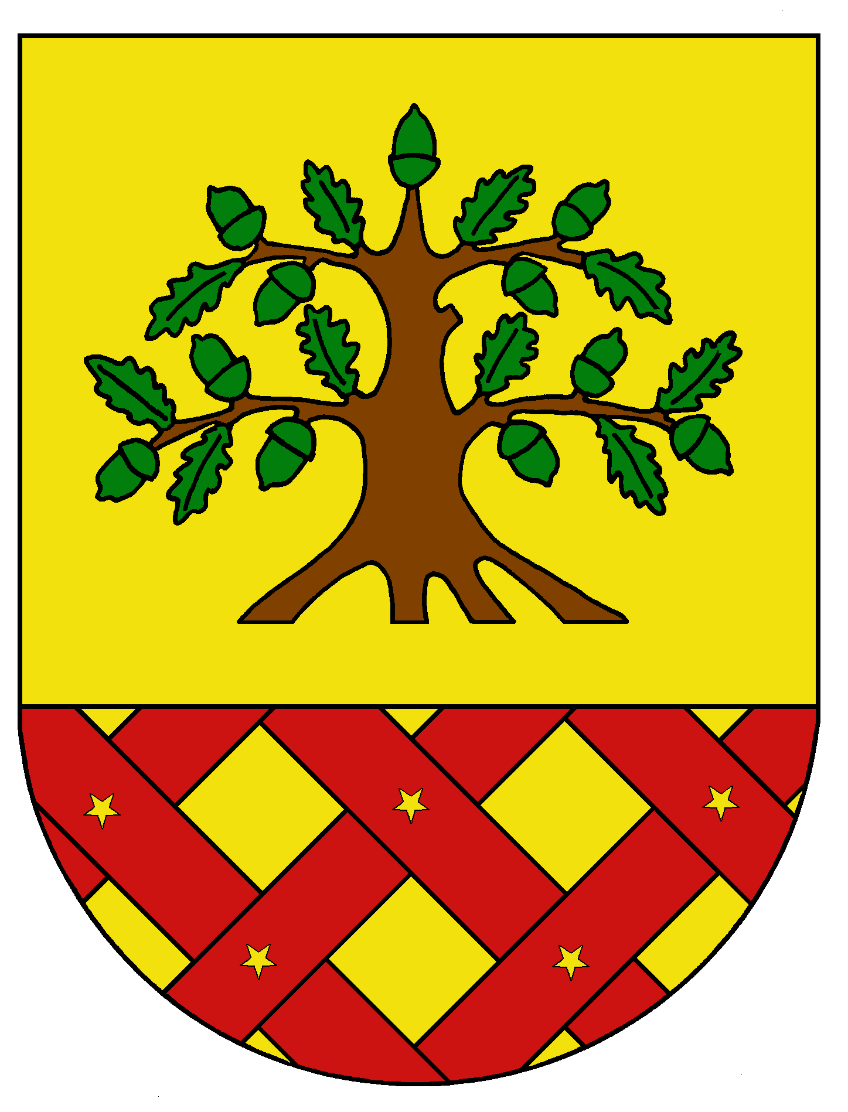
Obec Dobrochov
Dobrochov 43, 798 07 Brodek u Prostějova
------------------------------------------------------------------------------------

Pozvánka

na 16. zasedání zastupitelstva obce Dobrochov

Starosta obce Dobrochov v souladu se Zák. 128/2000 Sb., o obcích (obecní zřízení) svolává 16. zasedání zastupitelstva obce na den 11. června 2025 v 17.30 hod v zasedací místnosti OÚ s tímto programem:

- Zahájení
- Schválení přijetí dotace v rámci dotačního programu podpora kultury v Olomouckém kraji a pověření podpisem smlouvy
- Schválení přijetí dotace v rámci dotačního programu na podporu aktivit v oblasti ŽP a zemědělství v roce 2025 na akci Alej podél cyklostezky a pověření podpisem smlouvy
- Schválení přijetí dotace v rámci dotačního programu na podporu aktivit v oblasti ŽP a zemědělství v roce 2025 na akci Zlepšení životního prostředí – 2. etapa a pověření podpisem smlouvy
- Schválení OZV Obce Dobrochov k zajištění udržování čistoty ulic a jiných veřejných prostranství k ochraně životního prostředí, zeleně v zástavbě a ostatní veřejné zeleně
- Schválení OZV Obce Dobrochov, kterou se stanovují pravidla pro pohyb psů
- Usnesení a závěr

Miloslav Kříž
starosta obce

Vyvěšeno dne: 3.6.2025
Sňato dne: 12.6.2025

